袖珍3D反毒特展
展示指引
1.特展介紹
袖珍3D反毒特展有實體展覽與線上展覽等兩種，實體展覽是量產化的袖珍小型特展，而線上展覽是含括所有實體展覽內容與補充展項的網路特展，參觀者能透過色視差3D眼鏡觀看有立體效果的展卡與網頁反毒內容，來達成寓教於樂傳遞反毒訊息的教育目的。

2.特展對象
國小五、六年級學生、國中學生、高中與高職學生為主，一般大眾為輔。

3.實體展覽
實體展覽是一個特展展盒
3-1展盒內容：1張說明書、32張袖珍展卡與16支色視差眼鏡。
3-2展卡項目：有展覽標題1項與A.了解毒癮、B.認識毒品、C.毒害大腦、D.毒害身心、E.預防毒害等5項目。
展卡正面為展示內容，背面為展項序號
．範例：
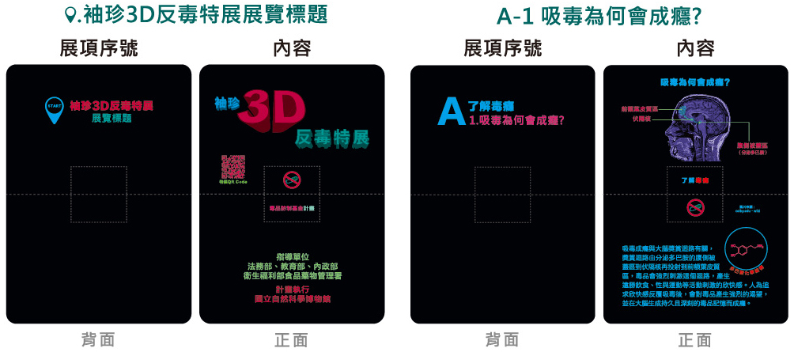

本展項介紹吸毒成癮的原因和成癮後對毒品產生的身癮與心癮問題。其展卡有：
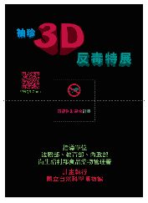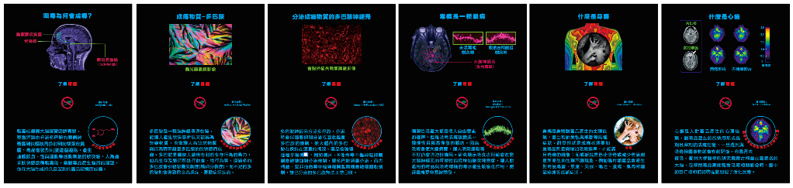

本展項介紹什麼是毒品與海洛因、古柯鹼、搖頭丸、甲基安非他命、大麻、K他命等六種毒品。其展卡有：
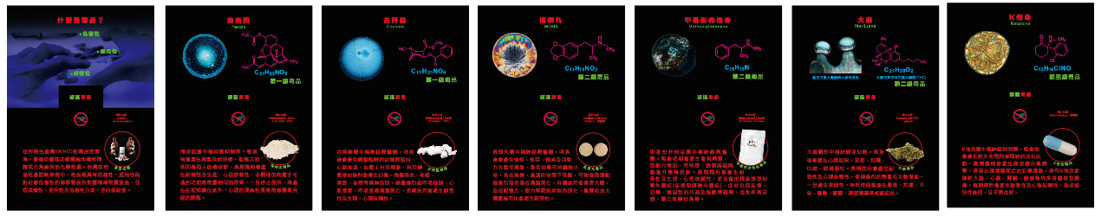

本展項介紹了海洛因、古柯鹼、搖頭丸、K他命、冰毒(甲基安非他命)、大麻等毒品對大腦的危害。其展卡有：
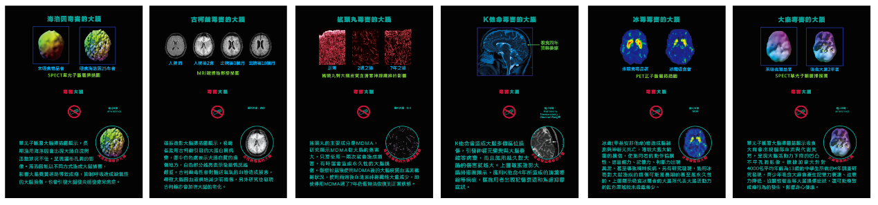

本展項介紹毒品對人的身心殘害，包括面貌、鼻子、牙齒、肺部、膀胱等器官毀損與引發精神異常，以及共用針具吸毒帶來的感染疾病等危害。其展卡有：
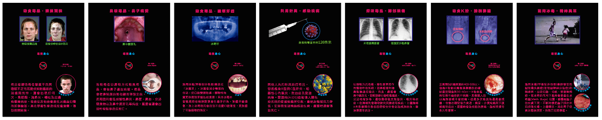
本展項介紹防止毒品近身的防毒觀念，和破除對毒品犯罪的迷思。其展卡有：
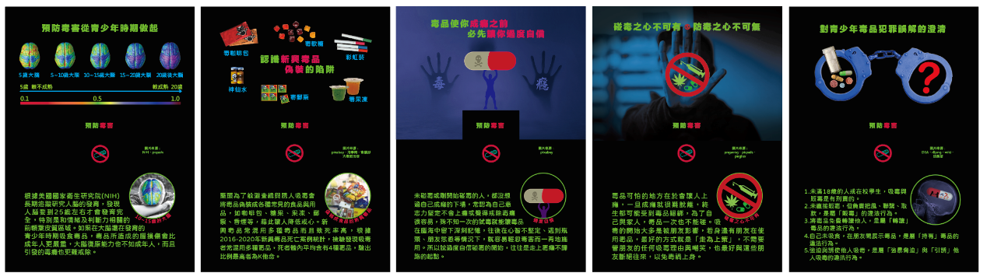

3-3布展操作
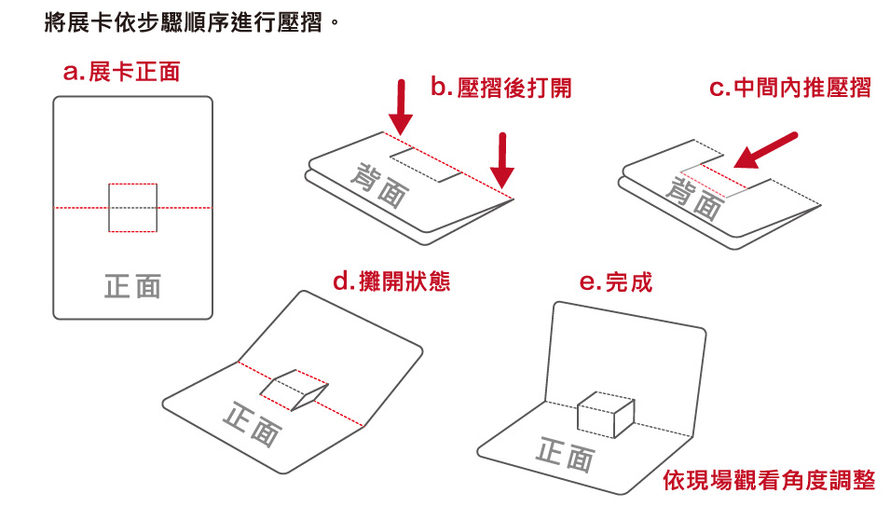
(↑拍攝真實照片取代)

將壓摺好的展卡依展項順序布展排列。
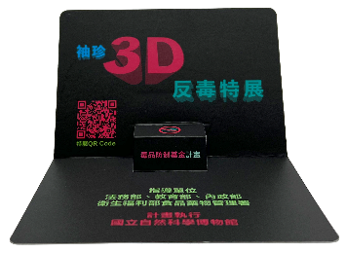
標題展卡
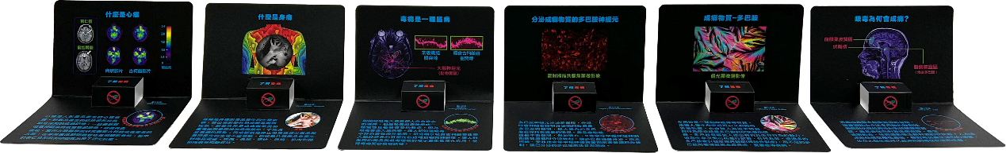
A項-了解毒癮展卡

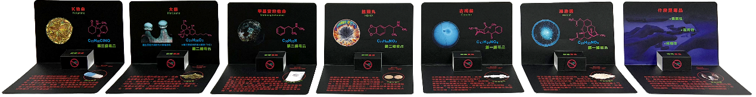
B項-認識毒品展卡

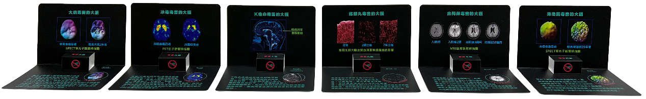
C項-毒害大腦展卡

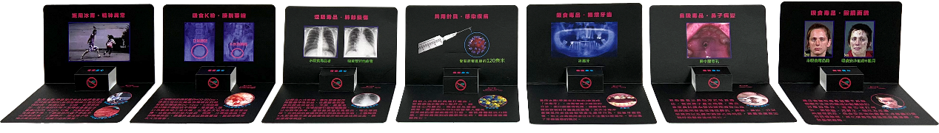
D項-毒害身心展卡

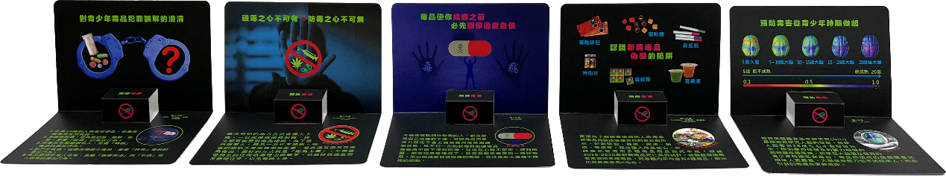
E項-預防毒害展卡

3-4觀展
參觀者可以使用色視差眼鏡觀看展卡的3D效果或以裸眼觀看2D效果。

*觀展注意事項：
若以3D眼鏡觀看發現身體不適時，請暫停使用。
使用時請避免觸碰鏡片，以免影響3D觀看效果。

4.線上展覽
參觀者可以掃描說明書或展覽標題展卡的特展網站QR Code進行線上展覽參觀。線上展覽內容含括所有實體展覽內容與其補充展項、展示指引、六部反毒影片與學習單。參觀者可以使用色視差眼鏡觀看網頁的3D效果或以裸眼觀看2D效果。
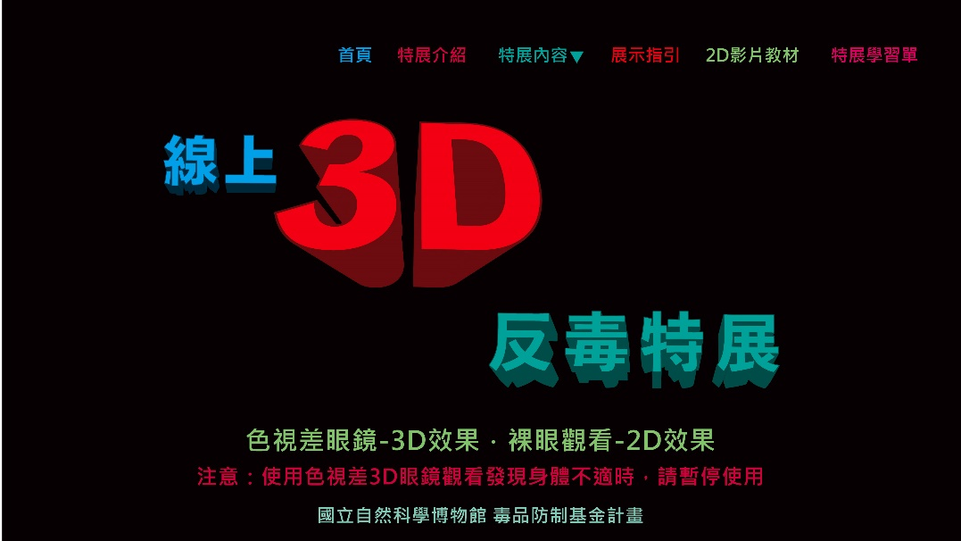

5.結語
袖珍3D反毒特展為公益性展覽由毒品防制基金反毒計畫支持，期盼透過特展，讓學子與民眾能看見毒品的危害與陷阱，進而避免碰毒與落入毒癮的深淵。

